Flächeninhalt des Einheitskreises – Approximation von $π$

Umstellen auf MODE / SEQUENCE

Im Y= Editor die Formel mit n als Variable eingeben. Wähle als Startwert ui1=3

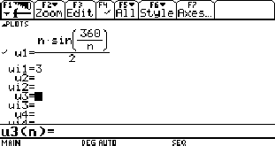

Für u2 gib $π$ ein. Ändere die Darstellungsform hier mit F6 auf „Line“

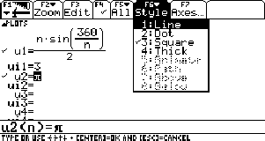

Nun soll gezeichnet werden: gehe dazu ins WINDOW-Fenster und wähle die Einstellungen!
n soll die Zahlen von 0 bis 50 durchlaufen, die x-Achse soll von -0,1 bis 50 gezeichnet werden, die y-Achse von -0,1 bis 4.

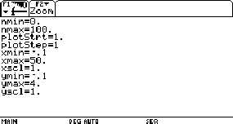

Im GRAPH-Fenster kann nun sehr gut gesehen werden, wie die Flächeninhaltswerte der Vielecke sich dem Wert $π$ annähern!

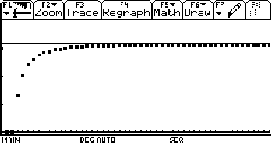

Mit F3 (Trace) springt der Cursor von Wert zu Wert und der Rechner zeigt links die Anzahl der Ecken und rechts den Wert des zugehörigen Flächeninhalts an.

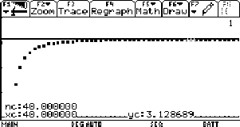

In einem 40-Eck beträgt der Flächeninhalt 3,1287 $E^{2}$.

